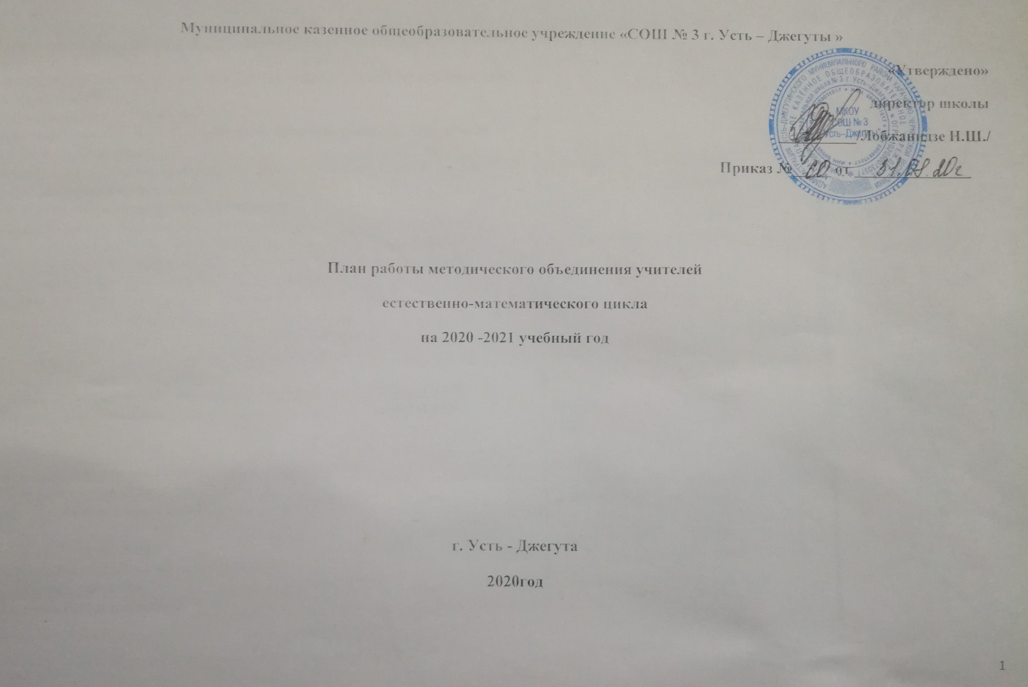
План работы МО учителей гуманитарного цикла на 2020-2021 учебный год.
№ | Направление работы | сроки | Ответственный
1. | 1.Утверждение плана методической работы на 2020-2021 учебный год.  2.Уточнение и корректировка тем самообразования на 2020-2021 учебный год.  3. Организация (подготовка заданий ) стартового контроля в 5-11 классах (входные контрольные работы) в соответствии с планом ВШК.  4.Подготовка к предметным школьным олимпиадам.  5.Утверждение календарно-тематического планирования по предметам, кружкам ,элективным курсам учителей МО на новый учебный год. | август-  сенябрь | Рук.МО,  учителя
2. | 1. Организация стартового контроля (входные контрольные работы) в соответствии с планом ВШК.  2. Подготовка к предметным школьным олимпиадам.  3.Оформление стендов по подготовке к экзаменам в 9,11 классах. | сентябрь | Рук.МО,  учителя
3. | 1.Создание творческих групп по подготовке к тематическим педсоветам в течении учебного года.  2.Организация, проведение и анализ школьного тура Всероссийской олимпиады школьников.  3.Подготвка материалов к проведению промежуточного и итогового контроля по графику.  4. Организация участия учителей в мероприятиях различных уровней.  5.Подготовка к муниципальному туру Всероссийской олимпиады школьников. | октябрь,  в течение года | Рук.МО,  учителя
4. | 1.Участие в муниципальное туре Всероссийской олимпиады школьников.  2. Совершенствование форм и методов работы с неуспевающими учащимися. | ноябрь | Рук.МО,  учителя
5. | 1. Работа по подготовке к государственной (итоговой) аттестаций учащихся.  2. Результативность работы МО за первое полугодие.  3.Итоги успеваемости учащихся по предметам гуманитарного цикла за первое полугодия. | январь | Рук.МО,  учителя
6. | 1. Работа с учащимися , имеющими повышенную мотивацию к учебно- познавательной деятельности. | февраль-  март | Рук.МО,  учителя
7. | 1. Обмен опытом работы по повышению творческого потенциала учителей.  2.Подготовка к государственной итоговой аттестации. | апрель | Рук.МО,  учителя
8. | Организация прохождения курсов повышения квалификации учителей МО. | в течение года | Завуч,  Рук.МО
9. | Организация работы по аттестации учителей:  -уточнение списка учителей, аттестующихся в учебном году;  -оказание методической помощи учителям. | в течение года | Завуч,  Рук.МО
10. | Организация праздников, торжественных линеек. | в течение года | Завуч,  Рук.МО
Методическая тема:
« Компетентностный подход в обучении предметам естественно-математического цикла как основа реализации стандартов образования второго поколения»

Цель: развитие методических компетенций учителя и умений применения их в процессе обучения,
создание условий для повышения качества знаний умений, навыков учащихся на уроках естественно-математического цикла.
Задачи:
- Развивать методические компетенции учителя и умение применять их в процессе обучения
- Продолжить начатую работу с одарёнными детьми, всесторонне использовать научно-исследовательскую, проектную, творческую работу в разных возрастных группах школьников, с принятием участия в олимпиадах и конкурсах различных уровней
- Использовать на уроках естественно-математического цикла инновационные технологии.
- Продолжить работу по темам самообразования учителей и повышения квалификации

План методической работы
№ п/п | Содержание работы | Сроки | Ответственные
1. | Заседание МО №1  «Анализ и планирование методической работы. Рассмотрение рабочих программ»  1.Отчёт и анализ проделанной работы ШМО учителей естественно-математического цикла за 2019-2020 учебный год.  2.Утверждение плана работы ШМО на 2020-2021 учебный год  3. Рассмотрение перечня учебников и программ, на основании которых составлены рабочие программы  4. Рассмотрение рабочих учебных программ и календарно-тематического планирования по предметам, факультативам и кружкам  5. Анализ результатов ОГЭ учащихся 9-го и ЕГЭ 11 классов: успехи и проблемы  6. Работа с нормативно-правовыми документами  7. Разное | 28 августа | Биджиев А.И.
2. | Межсекционная работа:  1.Корректировка планов самообразования 2.Разработка учителями предметниками планов работы по подготовке учащихся 9-го класса к ОГЭ и учащихся 11 класса к ЕГЭ в 2020-2021 учебном году  3.Составление плана работы МО по преемственности между начальным и средним звеном, работы с одарёнными детьми, работы со слабоуспевающими детьми  4.Проведение внутришкольных предметных олимпиад  5.Проведение входных административных контрольных работ | сентябрь - ноябрь | Руководитель МО.  Члены МО.
3. | Заседание №2  «Самообразование педагогов как один из путей повышения педагогического мастерства»  1.Результаты межсекционной работы:  а) Отчёт учителей предметников по планам подготовки учащихся 9-го и 11-го классов к ОГЭ и ЕГЭ;  б) Анализ входных административных контрольных работ;  в) Рассмотрение плана работы МО по преемственности между начальным и средним звеном  2. Итоги внутри школьных предметных олимпиад и выдвижение кандидатур на Муниципальный этап Всероссийской олимпиады школьников  3. Из опыта работы: «Виды самостоятельной работы учащихся на уроках физики»  5.Работа с нормативно-правовыми документами  6. Разное | ноябрь | Биджиев А.И.  члены МО: Текеева А.А., Бабучиева Л.Х..  Боташева Ф.Ю.
4. | Межсекционная работа:  1.Проведение пробных экзаменационных работ по математике в 11 и 9 классах (согласно графика администрации школы и районо)  2. Работа над темами самообразования (посещение методических семинаров, конференций, курсов различных уровней с целью повышения педагогического мастерства)  3. Подготовка и участие школьников в предметных конкурсах и олимпиадах различных уровней  4. Проектно-исследовательская работа с учащимися  5. Составление плана предметной недели. | ноябрь - январь | Члены МО
5. | Заседание №3  «Проектно-исследовательская деятельность как средство повышения качества образования»  1.Итоги межсекционной работы:  а) Результаты пробных экзаменационных работ по математике;  б) Результаты участия школьников в предметных олимпиадах и конкурсах;  2. Из опыта работы: «Проектная деятельность учащихся как условие реализации ФГОС нового поколения»  3. Утверждение плана предметной недели  4. Работа с нормативно-правовыми документами.  5. Разное. | январь | Биджиев А.И.  Текеева А.А.  Бабучиева Л.Х.  Павлова Г.В.  Биджиев А.И.
6. | Межсекционная работа:  1. Реализация планов подготовки учащихся 9 и 11 классов к ОГЭ.  3.Контроль по ведению рабочих тетрадей  ( внутри МО)  4.Подготовка и проведение предметной недели МО | январь - март | Члены МО
7. | Заседание№4  «Ключевые компетентности обучающихся как средство повышения качества образования»  1. Итоги межсекционной работы:  а) Подведение итогов Предметной недели  б) Отчёт учителей предметников по вопросу подготовки 9-классников к ОГЭ, и 11-классников к ЕГЭ  г) Отчёт по проверке рабочих тетрадей  2.Из опыта работы: «Нестандартные формы контроля на уроках математики, физики, химии и биологии»  3. Работа с нормативно-правовыми документами  4. Разное | март | Биджиев А.И.  Текеева А.А.,  Боташева Ф.Ю., Салпагарова З.У.,  Чомаева М.Р.  Бабучиева Л.Х.
8. | Межсекционная работа:  1.Проведение итоговых административных работ  2. Размещение учителями методических материалов, накопленных за учебный год в печатных изданиях, в сети Интернет | апрель - май | Члены МО

